Република Србија  Републички завод за статистику | Саопштење за јавност  Београд, Милана Ракића 5  телефон +381 11 2412-922  www.stat.gov.rs  stat@stat.gov.rs
25.09.2017.

Саопштење за јавност

Београд, Милана Ракића 5
елефон +381 11 2412-922
www.stat.gov.rs
stat@stat.gov.rs

ПРОСЕЧНЕ ЗАРАДЕ ИСПЛАЋЕНЕ У АВГУСТУ 2017.

Просечна бруто зарада исплаћена у августу 2017. године износи 65.094 динарa. Просечна нето зарада (без пореза и доприноса) исплаћена у августу 2017. године износи 47.220 динарa.

У односу на претходни месец, просечна бруто зарада номинално је мања за 1,7%, а реално је мања за 1,9%, док је просечна нето зарада мања за 1,8% номинално и за 2,0% реално.

У поређењу са истим месецом прошле године, просечна бруто зарада номинално је већа за 4,2%, а реално је већа за 1,7%, док је просечна нето зарада већа за 4,3% номинално и за 1,8% реално.

Просечне зараде и номинални индекси зарада | Кретање реалних индекса нето зарада
VIII 2017 VIII 2017 VIII 2017  VII 2017 VIII 2016  Бруто, РСД 65.094 98,3 104,2  Нето, РСД 47.220 98,2 104,3  Нето, ЕУР¹⁾ 395 98,9 107,5 | 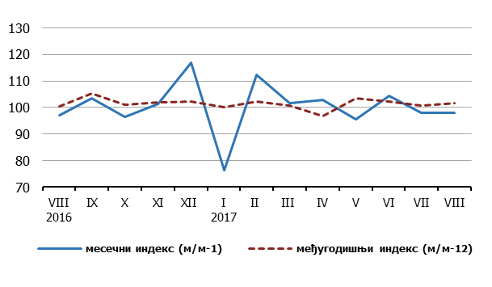

На месечне осцилације индекса просечних зарада (м/м-1) у највећој мери утиче динамика исплата, док реалнију слику кретања просечних зарада дају међугодишњи индекси (м/м-12).

Напомена: Републички завод за статистику од 1999. године не располаже подацима за АП Косово и Метохија, тако да они нису садржани у обухвату података за Републику Србију (укупно).

Контакт:  Јелена Милаковић, руководилац  Група за статистику зарада  Тел.: +381 11 2412 350  Група за информисање и дисеминацију  Тел.: +381 11 2401 284  stat@stat.gov.rs | Директор  Др Миладин Ковачевић

¹⁾ Просечни месечни курс евра је преузет са сајта НБС.

